|  |  |
| --- | --- |
|  | **SOF205** |

**Báo cáo dự án mẫu**

**Môn: SOF205**

Giảng viên hướng dẫn : Lại Minh Đăng

Mã số sinh viên : PS 31516

Họ tên sinh viên : Trần Thanh Phong

Lớp : SD18322

# Giới thiệu dự án:

* 1. Tổng quan dự án:

Dự án quản lý bán hàng là một phần quan trọng trong chiến lược phát triển kinh doanh của một công ty hoặc cửa hàng bán lẻ. Trong bối cảnh thị trường ngày càng cạnh tranh và sự đa dạng hóa của nhu cầu của khách hàng, việc có một hệ thống quản lý bán hàng hiệu quả là yếu tố quyết định đến sự thành công và sự tồn tại của doanh nghiệp.

* 1. Hiện trạng thực tế:

1. Quản lý hàng tồn kho không hiệu quả: Doanh nghiệp thường phải đối mặt với sự tồn đọng của hàng tồn kho không cần thiết, dẫn đến gánh nặng tài chính và mất cơ hội kinh doanh.
2. Khó khăn trong theo dõi doanh số bán hàng: Việc theo dõi doanh số bán hàng, xác định sản phẩm bán chạy, và hiểu rõ nhu cầu của khách hàng đôi khi trở nên phức tạp và mất nhiều thời gian.
3. Quản lý thông tin khách hàng không hiệu quả: Thông tin về khách hàng thường bị phân tán và không được tối ưu hóa để phục vụ cho việc tạo ra các chiến dịch tiếp thị hoặc chăm sóc khách hàng.
4. Lạc hậu về công nghệ: Nhiều doanh nghiệp vẫn sử dụng các phương pháp quản lý bán hàng truyền thống, không tận dụng được tiềm năng của công nghệ để cải thiện quá trình kinh doanh.
   1. Yêu cầu dự án mẫu:

Dự án quản lý bán hàng sẽ tập trung vào việc tạo ra một hệ thống quản lý bán hàng toàn diện, hiệu quả và linh hoạt. Dự án sẽ đáp ứng các yêu cầu sau đây:

1. Tối ưu hóa quản lý hàng tồn kho: Dự án sẽ giúp doanh nghiệp tối ưu hóa việc quản lý hàng tồn kho, giảm thiểu tổn thất và chi phí liên quan.
2. Theo dõi và phân tích doanh số bán hàng: Dự án sẽ cung cấp các công cụ để theo dõi doanh số bán hàng, xác định các sản phẩm bán chạy, và phân tích dữ liệu để hiểu rõ hơn về nhu cầu của khách hàng.
3. Quản lý thông tin khách hàng: Dự án sẽ giúp tổ chức và quản lý thông tin khách hàng một cách hiệu quả, tạo điều kiện thuận lợi cho việc tạo ra các chiến dịch tiếp thị và chăm sóc khách hàng.
4. Áp dụng công nghệ: Dự án sẽ tích hợp các công nghệ hiện đại để cải thiện quá trình quản lý bán hàng, bao gồm sử dụng phần mềm quản lý bán hàng, hệ thống CRM (Quản lý mối quan hệ khách hàng), và các công cụ kết nối trực tuyến.

Dự án quản lý bán hàng này dự kiến sẽ giúp cải thiện hiệu suất kinh doanh và nâng cao trải nghiệm của khách hàng. Chúng tôi sẽ thực hiện dự án này với sự cam kết cao nhất để đảm bảo rằng doanh nghiệp của bạn sẽ có một hệ thống quản lý bán hàng hoàn hảo và phù hợp với nhu cầu cụ thể của bạn.

1. **Phân tích yêu cầu:**
2. **Use case:**

1. **Đặc tả:**

### **Quản lý nhân viên**

* **Mô tả chức năng:**

Chức năng quản lý nhân viên được sử dụng để quản lý thông tin nhân viên. Yêu cầu của chức năng này là liệt kê danh sách nhân viên, xem thông tin chi tiết của mỗi nhân viên, thêm nhân viên mới, cập nhật thông tin hoặc xóa nhân viên đã tồn tài, tìm kiếm nhân viên theo tên….

* **Dữ liệu liên quan:**

Thông tin của mỗi nhân viên gồm: mã nhân viên, họ và tên, mật khẩu đăng nhập, vai trò của nhân viên, tình trạng hoạt động (gồm quản trị và nhân viên bình thường)…..

* **Đối tượng sử dụng:**

Sau khi đăng nhập thì nhân viên nào cũng có thể sử dụng chức năng này, ngoại trừ xóa, xem thống kê thì chỉ có quản trị mới sử dụng được…..

* **Các yêu cầu bảo mật**

Mật khẩu phải được mã hóa, xác nhận qua email….

### **Quản lý khách hàng**

* **MÔ TẢ CHỨC NĂNG**:

Chức năng quản lý khách hàng được thiết kế để quản lý thông tin liên quan đến các khách hàng của hệ thống. Chức năng này cho phép tạo, cập nhật, xóa và xem thông tin chi tiết của khách hàng. Ngoài ra, nó cũng cho phép tìm kiếm khách hàng dựa trên các tiêu chí như tên, địa chỉ, số điện thoại...

* **DỮ LIỆU LIÊN QUAN:**

Thông tin về khách hàng gồm: mã khách hàng, tên khách hàng, địa chỉ, số điện thoại, email, lịch sử mua hàng, tình trạng hoạt động (ví dụ: khách hàng đang hoạt động, đã ngưng hoạt động, khách hàng VIP...).

* **ĐỐI TƯỢNG SỬ DỤNG:**

Tất cả nhân viên đều có quyền truy cập và sử dụng chức năng quản lý khách hàng. Tuy nhiên, quyền truy cập và thực hiện các thao tác cụ thể (thêm, sửa, xóa) có thể được phân quyền theo từng vai trò của nhân viên.

* **CÁC YÊU CẦU BẢO MẬT:**
* Thông tin cá nhân của khách hàng phải được bảo vệ và không được tiết lộ cho bất kỳ ai ngoài những người được phân quyền.
* Cần cung cấp tính năng xác thực và quản lý phiên đăng nhập để đảm bảo tính bảo mật của dữ liệu khách hàng.
* Cần có chính sách bảo mật để đảm bảo rằng dữ liệu khách hàng không bị xâm phạm hoặc đánh cắp.

### **Quản lý hàng**

### **MÔ TẢ CHỨC NĂNG:**

### Chức năng quản lý hàng cho phép quản lý thông tin về sản phẩm hoặc hàng hóa trong hệ thống. Các thao tác cơ bản bao gồm thêm mới sản phẩm, cập nhật thông tin sản phẩm, xóa sản phẩm và xem thông tin chi tiết của sản phẩm. Chức năng này cũng có thể liên quan đến quản lý kho, theo dõi số lượng tồn kho và đặt hàng.

### **DỮ LIỆU LIÊN QUAN:**

### Thông tin về sản phẩm bao gồm: mã sản phẩm, tên sản phẩm, mô tả, giá, số lượng tồn kho, đơn vị đo, danh mục sản phẩm, nhà cung cấp (nếu có).

### **ĐỐI TƯỢNG SỬ DỤNG:**

### Nhân viên có quyền truy cập và sử dụng chức năng quản lý hàng để thực hiện các tác vụ liên quan đến sản phẩm. Có thể có vai trò khác nhau và quyền truy cập khác nhau dựa trên từng người dùng.

### **CÁC YÊU CẦU BẢO MẬT:**

### Đảm bảo rằng chỉ những người có quyền mới có thể thực hiện các thao tác thêm, sửa, xóa sản phẩm.

### Theo dõi và báo cáo về hoạt động quản lý hàng để phát hiện và ngăn chặn việc truy cập trái phép hoặc thao tác không hợp pháp với dữ liệu sản phẩm.

### Bảo mật thông tin nhà cung cấp và giá cả của sản phẩm để tránh tiết lộ thông tin quan trọng.

### **Quản lý tổng hợp – thống kê**

* **MÔ TẢ CHỨC NĂNG:**

Chức năng quản lý tổng hợp và thống kê là một phần quan trọng để cung cấp thông tin quan trọng cho quản lý và ra quyết định chiến lược. Chức năng này cho phép người dùng truy cập các báo cáo và thống kê về hoạt động kinh doanh, doanh số bán hàng, lợi nhuận, tồn kho, và nhiều yếu tố khác để hiểu rõ tình hình kinh doanh.

* **DỮ LIỆU LIÊN QUAN:**

Dữ liệu liên quan đến quản lý tổng hợp và thống kê bao gồm thông tin về doanh số bán hàng, lợi nhuận, tồn kho, dữ liệu khách hàng (ví dụ: thông tin về đối tượng khách hàng, hình thức thanh toán, vị trí địa lý...), thông tin về sản phẩm (ví dụ: danh mục sản phẩm, giá trung bình, số lượng bán ra...).

* **ĐỐI TƯỢNG SỬ DỤNG:**

Chức năng quản lý tổng hợp và thống kê thường dành cho các người quản lý và nhân viên có trách nhiệm quản lý hoạt động kinh doanh. Các báo cáo và thống kê cung cấp thông tin để họ có thể đưa ra quyết định chiến lược, theo dõi hiệu suất và phát triển kế hoạch kinh doanh.

* **CÁC YÊU CẦU BẢO MẬT:**
* Đảm bảo rằng chỉ những người có quyền mới có thể truy cập vào các dữ liệu và báo cáo quản lý tổng hợp và thống kê.
* Bảo mật thông tin chi tiết của báo cáo và thống kê để tránh tiết lộ thông tin quan trọng cho người không có quyền.
* Cần cung cấp chức năng ghi nhật ký (log) để theo dõi và kiểm tra các hoạt động liên quan đến dữ liệu quản lý tổng hợp và thống kê.

### **Đăng nhập**

* **MÔ TẢ CHỨC NĂNG:**

Chức năng đăng nhập là cửa ngõ vào hệ thống, cho phép người dùng xác thực và truy cập vào tài khoản của họ. Người dùng sẽ cung cấp thông tin đăng nhập (ví dụ: tên người dùng và mật khẩu) để truy cập hệ thống.

* **DỮ LIỆU LIÊN QUAN:**

Dữ liệu liên quan đến chức năng đăng nhập bao gồm tên người dùng và mật khẩu. Thông tin này cần được mã hóa và bảo mật để đảm bảo tính bảo mật.

* **ĐỐI TƯỢNG SỬ DỤNG:**

Chức năng đăng nhập dành cho tất cả người dùng của hệ thống, bao gồm nhân viên và quản trị viên. Mỗi người dùng sẽ có tài khoản riêng với tên người dùng và mật khẩu của họ.

* **CÁC YÊU CẦU BẢO MẬT:**
* Dữ liệu đăng nhập (tên người dùng và mật khẩu) cần được truyền qua kết nối an toàn (HTTPS) để đảm bảo tính bảo mật trong quá trình truyền tải.
* Cần cung cấp chính sách về mật khẩu mạnh và đặc biệt để đảm bảo mật khẩu của người dùng đủ mạnh để ngăn chặn việc xâm nhập.
* Thực hiện các biện pháp bảo mật như khoá tài khoản sau một số lần đăng nhập thất bại để đối phó với các cuộc tấn công tìm kiếm mật khẩu (brute force).

### **Đổi mật khẩu**

* **MÔ TẢ CHỨC NĂNG:**

Chức năng đổi mật khẩu cho phép người dùng thay đổi mật khẩu của họ. Người dùng cần cung cấp mật khẩu cũ và mật khẩu mới để thực hiện thay đổi.

* **DỮ LIỆU LIÊN QUAN:**

Dữ liệu liên quan đến chức năng đổi mật khẩu bao gồm mật khẩu cũ và mật khẩu mới. Mật khẩu mới cần được mã hóa và bảo mật.

* **ĐỐI TƯỢNG SỬ DỤNG:**

Chức năng đổi mật khẩu dành cho tất cả người dùng của hệ thống, đặc biệt là để bảo vệ thông tin cá nhân của họ.

* **CÁC YÊU CẦU BẢO MẬT:**
* Đảm bảo rằng người dùng phải xác minh danh tính bằng mật khẩu cũ để thực hiện thay đổi mật khẩu.
* Cần cung cấp hướng dẫn và yêu cầu mật khẩu mới phải đủ mạnh để tăng tính bảo mật.
* Bảo mật thông tin mật khẩu trong quá trình thay đổi và lưu trữ mật khẩu mới theo cách an toàn.

1. **Sơ đồ triển khai và yêu cầu hệ thống :**

**SƠ ĐỒ TRIỂN KHAI**

Sơ đồ triển khai cho ứng dụng Windows có thể bao gồm các thành phần sau:

1. Client Devices: Đây là máy tính cá nhân hoặc thiết bị chạy hệ điều hành Windows, nơi người dùng cài đặt và chạy ứng dụng Windows của bạn.

2. Máy Chủ Ứng Dụng (Application Server): Đây là nơi chạy ứng dụng chính. Trong trường hợp ứng dụng Windows, máy chủ ứng dụng thường nằm trên các máy tính riêng biệt hoặc máy chủ vật lý nơi ứng dụng được triển khai.

3. Cơ Sở Dữ Liệu (Database) : Đây là nơi lưu trữ và quản lý dữ liệu của ứng dụng Windows, bao gồm thông tin về nhân viên, khách hàng, sản phẩm, và các dữ liệu liên quan khác. Dữ liệu được lưu trữ trên máy chủ cơ sở dữ liệu.

4. Mạng Nội Bộ (Internal Network) : Tất cả các thành phần trên được kết nối trong mạng nội bộ của tổ chức của bạn.

5. Firewall và Các Biện Pháp Bảo Mật : Để đảm bảo tính bảo mật của hệ thống, có thể triển khai các tường lửa (firewall) và các biện pháp bảo mật khác để bảo vệ dữ liệu và ứng dụng.

**YÊU CẦU HỆ THỐNG**

Các yêu cầu hệ thống cho ứng dụng Windows bao gồm:

**Phần Cứng**

1. Máy tính cá nhân hoặc máy tính client devices : Đối với người dùng cuối, máy tính cá nhân hoặc máy tính chạy hệ điều hành Windows để cài đặt và chạy ứng dụng Windows.

2. Máy chủ ứng dụng (Application Server) : Đối với máy chủ ứng dụng, máy tính hoặc máy chủ vật lý với khả năng xử lý đủ lớn để hỗ trợ tất cả người dùng và xử lý các tác vụ logic của ứng dụng Windows.

3. Máy chủ cơ sở dữ liệu (Database Server) : Máy tính hoặc máy chủ vật lý với dung lượng lưu trữ và hiệu suất đủ để lưu trữ và truy vấn dữ liệu một cách hiệu quả.

**Phần Mềm**

1. Hệ điều hành Windows : Đảm bảo rằng máy tính client devices và máy chủ đều chạy hệ điều hành Windows tương thích với ứng dụng của bạn.

2. Ứng dụng ứng dụng chính : Ứng dụng Windows của bạn, được phát triển bằng ngôn ngữ lập trình và công cụ phù hợp.

**Mạng và Bảo Mật**

1. Mạng nội bộ (Internal Network) : Đảm bảo rằng tất cả các thành phần trên cùng mạng nội bộ để có thể tương tác với nhau.

2. Tường lửa (Firewall) và Các Biện Pháp Bảo Mật Mạng : Triển khai các biện pháp bảo mật để bảo vệ hệ thống khỏi các cuộc tấn công mạng.

1. **Thiết kế ứng dụng:**
2. Mô hình công nghệ:

Mô hình công nghệ ứng dụng Windows sử dụng ADO.NET

* Ứng dụng Windows Desktop (Windows Forms hoặc WPF): Đây là phần mềm chính của ứng dụng, được chạy trên máy tính cá nhân của người dùng. Ứng dụng này sẽ có giao diện người dùng và logic ứng dụng.
* Giao diện người dùng (User Interface - UI): Giao diện người dùng được xây dựng bằng Windows Forms hoặc WPF để cung cấp giao diện tương tác với người dùng.
* Logic ứng dụng (Application Logic): Logic ứng dụng là nơi xử lý các tác vụ kinh doanh của ứng dụng. Nó tương tác với giao diện người dùng và cơ sở dữ liệu.
* ADO.NET: ADO.NET là công nghệ được sử dụng để kết nối và tương tác với cơ sở dữ liệu. Nó bao gồm các thành phần như SqlConnection (để kết nối đến cơ sở dữ liệu), SqlCommand (để thực thi truy vấn), và SqlDataReader (để đọc dữ liệu từ cơ sở dữ liệu).
* Cơ sở dữ liệu (Database): Cơ sở dữ liệu lưu trữ và quản lý dữ liệu của ứng dụng. Trong mô hình này, chúng ta sử dụng SQL Server làm cơ sở dữ liệu. Cơ sở dữ liệu chứa các bảng và dữ liệu liên quan đến ứng dụng.
* Máy tính cá nhân của người dùng: Đây là máy tính cá nhân hoặc máy tính chạy hệ điều hành Windows, nơi người dùng cuối cài đặt và chạy ứng dụng Windows của bạn.

Luồng hoạt động:

* Người dùng tương tác với giao diện người dùng của ứng dụng Windows.
* Giao diện người dùng truy cập logic ứng dụng để thực hiện các tác vụ.
* Logic ứng dụng sử dụng ADO.NET để kết nối và tương tác với cơ sở dữ liệu SQL Server.
* ADO.NET thực hiện các truy vấn SQL để lấy hoặc cập nhật dữ liệu từ cơ sở dữ liệu.
* Dữ liệu được trả về từ cơ sở dữ liệu và hiển thị trên giao diện người dùng hoặc được lưu trữ vào cơ sở dữ liệu.

1. Tổng quan và chi tiết thực thể:  
   1) Tổng quan ERD:

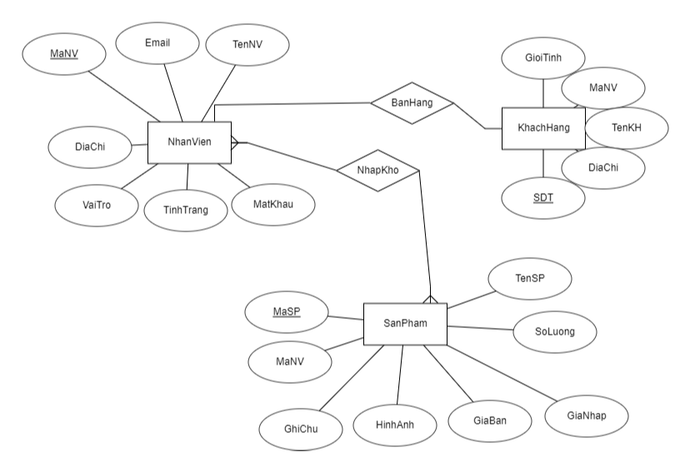

2) Chi tiết thực thể:

a) Nhân viên:

|  |  |  |
| --- | --- | --- |
| Thuộc tính | Kiểu dữ liệu | Mô tả |
| MaNV | String | Mã nhân viên |
| TenNV | String | Tên nhân viên |
| Email | String | Email cá nhân |
| DiaChi | String | Địa chỉ cá nhân |
| VaiTro | Boolean | Vai trò bao gồm quản trị và nhân viên bình thường |
| TinhTrang | Boolean | Tình trạng còn làm việc hay đã nghỉ |
| MatKhau | String | Mật khẩu cá nhân |

b) Khách hàng:

|  |  |  |
| --- | --- | --- |
| Thuộc tính | Kiểu dữ liệu | Mô tả |
| SDT | Int | Số điện thoại |
| TenKH | String | Tên khách hàng |
| Diachi | String | Địa chỉ của khách hàng |
| GioiTinh | Bit | Giới tính nam hoặc nữ |
| MaNV | String | Mã của nhân viên bán hàng |

c) Sản Phẩm:

|  |  |  |
| --- | --- | --- |
| Thuộc tính | Kiểu dữ liệu | Mô tả |
| MaSP | String | Mã sản phẩm |
| MaNV | String | Mã nhân viên nhập hàng |
| TenSP | String | Tên sản phẩm |
| SoLuong | Int | Số lượng trong kho |
| GiaNhap | Money | Đơn giá nhập |
| GiaBan | Money | Đơn giá bán |
| HinhAnh | Varbinary(Max) | Hình ảnh của sản phẩm |
| GhiChu | String | Ghi chú |

3) Giao diện:

a) Sơ đồ tổ chức giao diện:

b) Giao diện cửa sổ chính:

|  |  |  |
| --- | --- | --- |
| **Điều khiển** | **Sự kiện** | **Mô tả hoạt động** |
| [Hệ thống] | [Click] | Hiển thị menu chức năng. |
| [Hướng dẫn] | [Click] | Hiển thị file Doc hoặc PDF hướng dẫn sử dụng |

c) Giao diện chức năng:

1. Cửa sổ quản lý nhân viên:

1.a) Giao diện:

1.b) Mô tả hoạt động

|  |  |  |
| --- | --- | --- |
| **Điều khiển** | **Sự kiện** | **Mô tả hoạt động** |
| Cửa sổ | Initialize | Hiển thị tất cả nhân viên trên bảng |
| [Thêm] | [Click] | Kích hoạt trạng thái cho nhập dữ liệu |
| [Xóa] | [Click] | Xóa nhân viên có mã đang xem trên form |
| [Sửa] | [Click] | Cập nhật thông tin nhân viên đang xem trên form vào CSDL |
| [Lưu] | [Click] | Lưu thông tin nhân viên vừa nhập dữ liệu từ form vào CSDL |
| [Bỏ qua] | [Click] | Xóa trắng form |
| Danh sách | [Click] | Hiển thị thông tin của toàn bộ nhân viên |

2) Cửa sổ quản lý khách hàng:

2.a) Giao diện:

2.b) Mô tả hoạt động

|  |  |  |
| --- | --- | --- |
| **Điều khiển** | **Sự kiện** | **Mô tả hoạt động** |
| Cửa sổ | Initialize | Hiển thị tất cả khách hàng trên bảng |
| [Thêm] | [Click] | Kích hoạt trạng thái cho nhập dữ liệu |
| [Xóa] | [Click] | Xóa khách hàng có sđt đang xem trên form |
| [Sửa] | [Click] | Cập nhật thông tin khách hàng đang xem trên form vào CSDL |
| [Lưu] | [Click] | Lưu thông tin khách hàng vừa nhập dữ liệu từ form vào CSDL |
| [Bỏ qua] | [Click] | Xóa trắng form |
| Danh sách | [Click] | Hiển thị thông tin của toàn bộ khách hàng |

3) Cửa sổ quản lý hàng:  
3.a) Giao diện:

3.b) Mô tả hoạt động

|  |  |  |
| --- | --- | --- |
| **Điều khiển** | **Sự kiện** | **Mô tả hoạt động** |
| Cửa sổ | Initialize | Hiển thị tất cả sản phẩm trên bảng |
| [Thêm] | [Click] | Kích hoạt trạng thái cho nhập dữ liệu |
| [Xóa] | [Click] | Xóa sản phẩm có mã sản phẩm đang xem trên form |
| [Sửa] | [Click] | Cập nhật thông tin sản phẩm đang xem trên form vào CSDL |
| [Lưu] | [Click] | Lưu thông tin sản phẩm vừa nhập dữ liệu từ form vào CSDL |
| [Bỏ qua] | [Click] | Xóa trắng form |
| Danh sách | [Click] | Hiển thị thông tin của toàn bộ sản phẩm |

4) Cửa sổ đăng nhập, quên mật khẩu

4.a) Giao diện:

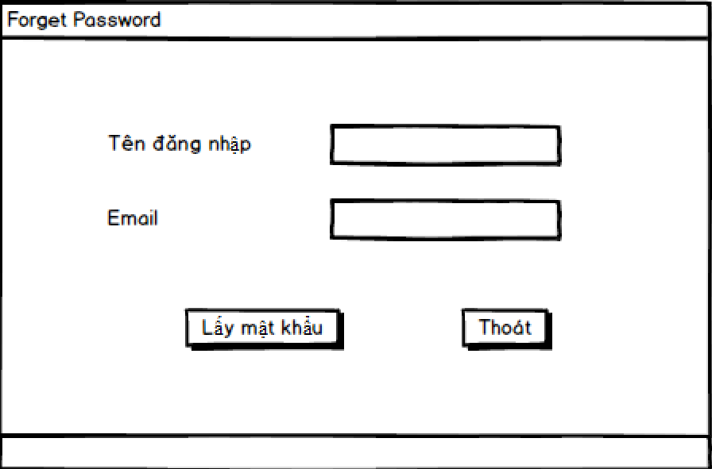

4.b) Mô tả hoạt động

|  |  |  |
| --- | --- | --- |
| **Điều khiển** | **Sự kiện** | **Mô tả hoạt động** |
| [Login] | [Click] | Đăng nhập vào phần mềm sau khi xác nhận tên đăng nhập và mật khẩu có trong CSDL |
| [Thoát] | [Click] | Thoát khỏi trang đăng nhập,quên mật khẩu. |
| [Quên mật khẩu] | [Click] | Mở form quên mật khẩu |
| [Lấy mật khẩu] | [Click] | Gửi mật khẩu mới được tạo ngẫu nhiên về email, sau khi xác nhận đúng tên đăng nhập và email trong CSDL |

5) Cửa sổ đổi mật khẩu

5.a) Giao diện:

5.b) Mô tả hoạt động:

|  |  |  |
| --- | --- | --- |
| **Điều khiển** | **Sự kiện** | **Mô tả hoạt động** |
| [Đổi mật khẩu] | [Click] | Gửi mật khẩu mới được tạo ngẫu nhiên về địa chỉ email đã nhập, sau khi xác nhận mật khẩu cũ và email đúng với CSDL và mật khẩu mới đáp ứng đúng yêu cầu bảo mật |
| [Thoát] | [Click] | Thoát khỏi form đổi mật khẩu |

1. **Thực hiện dự án  
   1. Tạo giao diện winform**

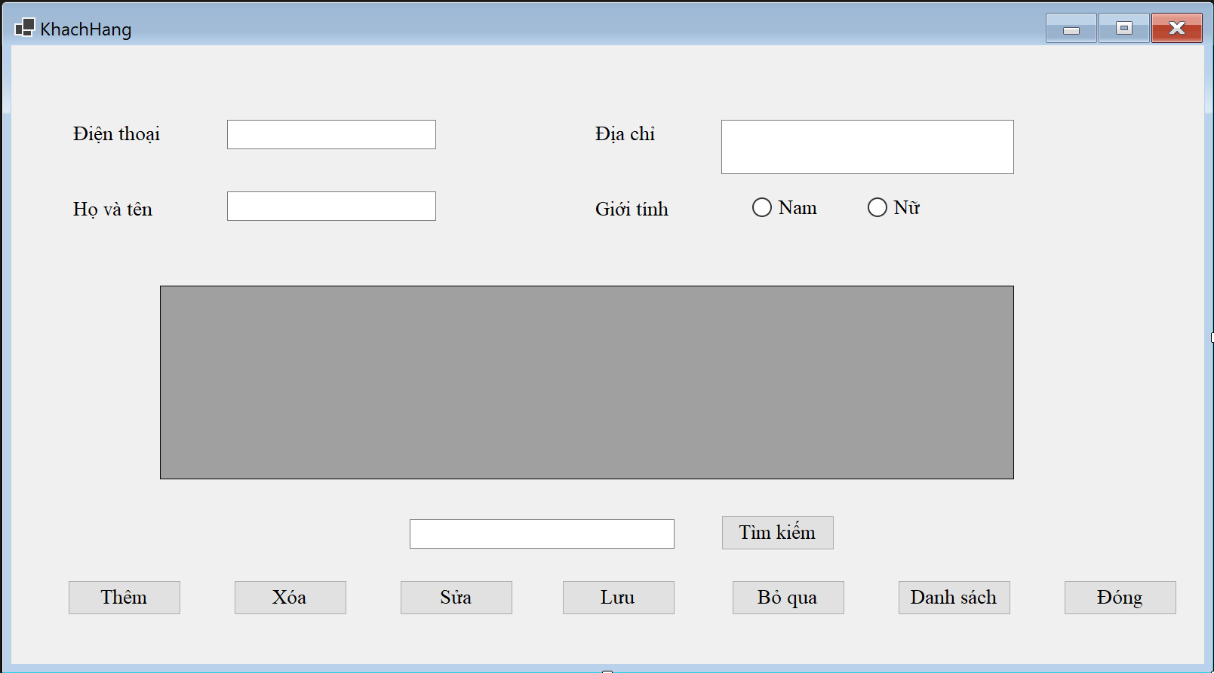

2. Tạo CSDL với SQL

2.1 Tạo database , bảng

2.2 Viết Procedure:

V. Kiểm thử

